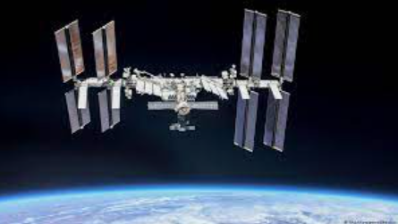
Vizualni kontakt astronauta ISS sa Zemljom
Nastavnice Snježana Neuhold, Nataša Arambašić i Astrid Neuhold u sudjelovanju s Radio klubom Ozalj organiziraju javni događaj:
7.4.2022. s početkom u:
11:26; 13:00; 14:38; 16:15h po lokalnom vremenu
i 8.4.2022. s početkom u:
12:12; 13:49; 15:27; 17:03h po lokalnom vremenu.
Tema najavljenog događaja je uspostava vizualnog kontakta uz prijem slika, u realnom vremenu, astronauta Međunarodne svemirske postaje (ISS) sa Zemljom, u trenutku kada se događa prelet Međunarodne svemirske postaje iznad našeg područja.
Tijekom trajanja preleta, razgovor će se moći čuti, snimiti i preko mobitela dobiti sliku.

Međunarodna svemirska postaja je modularna svemirska postaja u niskoj Zemljinoj orbiti. To je multinacionalni suradnički projekt koji uključuje pet svemirskih agencija koje sudjeluju: NASA, Roscosmos, JAXA, ESA i CSA. Vlasništvo i korištenje svemirske stanice utvrđeno je međuvladinim ugovorima i sporazumima
Pozivamo učenike, roditelje, nastavnike i javnost da se uključe u ovaj jedinstveni događaj slijedeći naputke i prateći korake u priloženom dokumentu pripremljenom od strane nastavnica.

Koraci:
- Na mobilnom uređaju napraviti download aplikacije Robot36-SSTV Image Decoder, koja će dekodirati slike
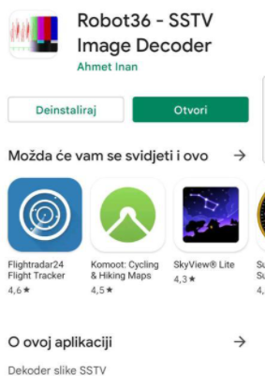
- Mobilni uređaj postavite pokraj laptopa s uključenom aplikacijom
- U preglednik upisati: nbgsdr.ddns.net
- Nakon toga pojaviti će se prozor gdje možete prevesti stranicu na hrvatski jezik radi lakšeg praćenja događaja:
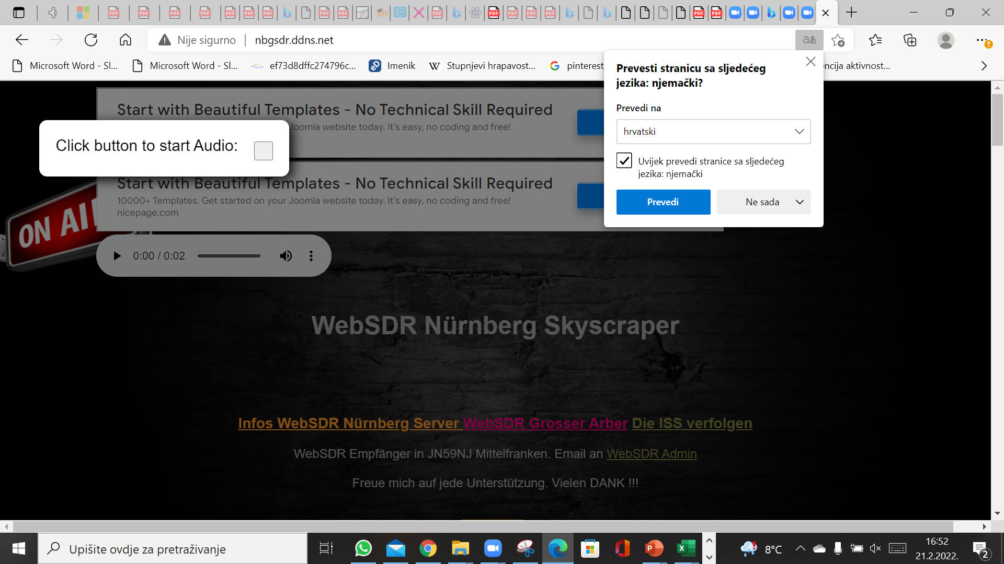
- Označimo gumb za pokretanje zvuka:
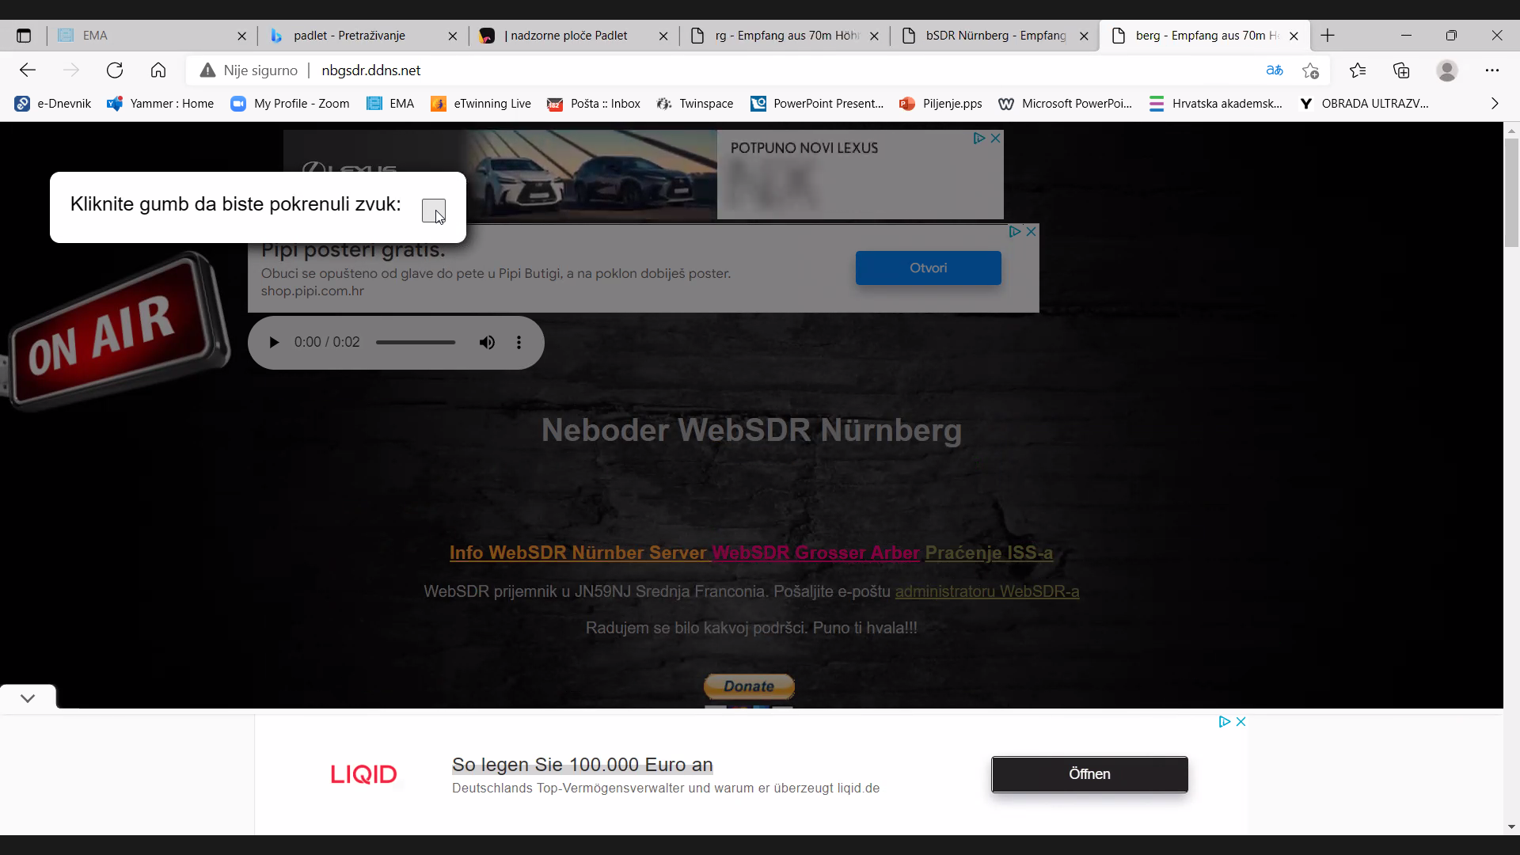
- S kursorom dođemo do mjesta gdje odabiremo opciju 2m
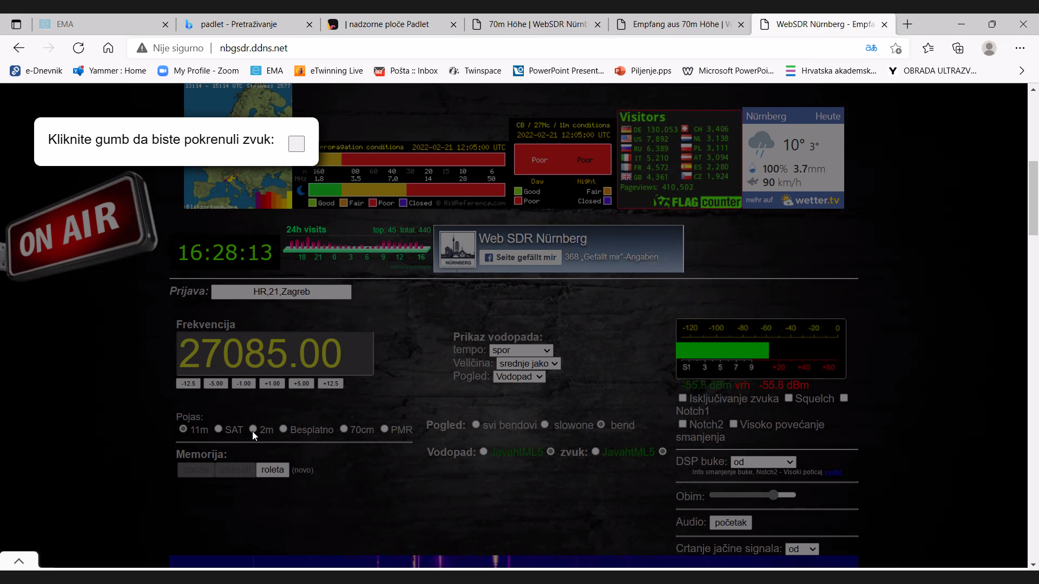
- S kursorom dođemo do plavog prostora i držeći ga (lijevim klikom) pomičemo se u lijevo tražeći naše ciljano područje koje iznosi 145800:
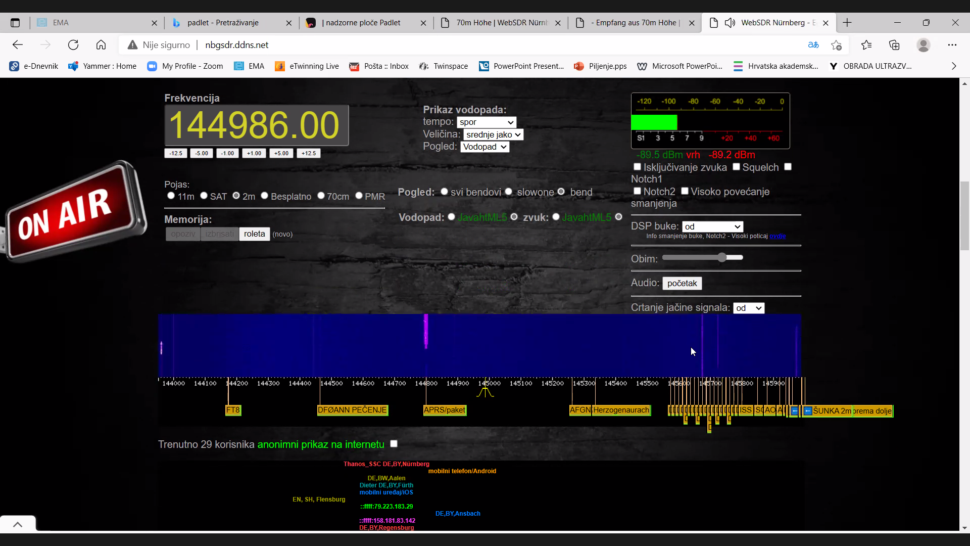
- Kada smo došli blizu željenog područja, na plavo područje stavimo kursor miša i kotačićem „skrolamo“ da proširimo područje kako bismo došli točno do područja 145800:
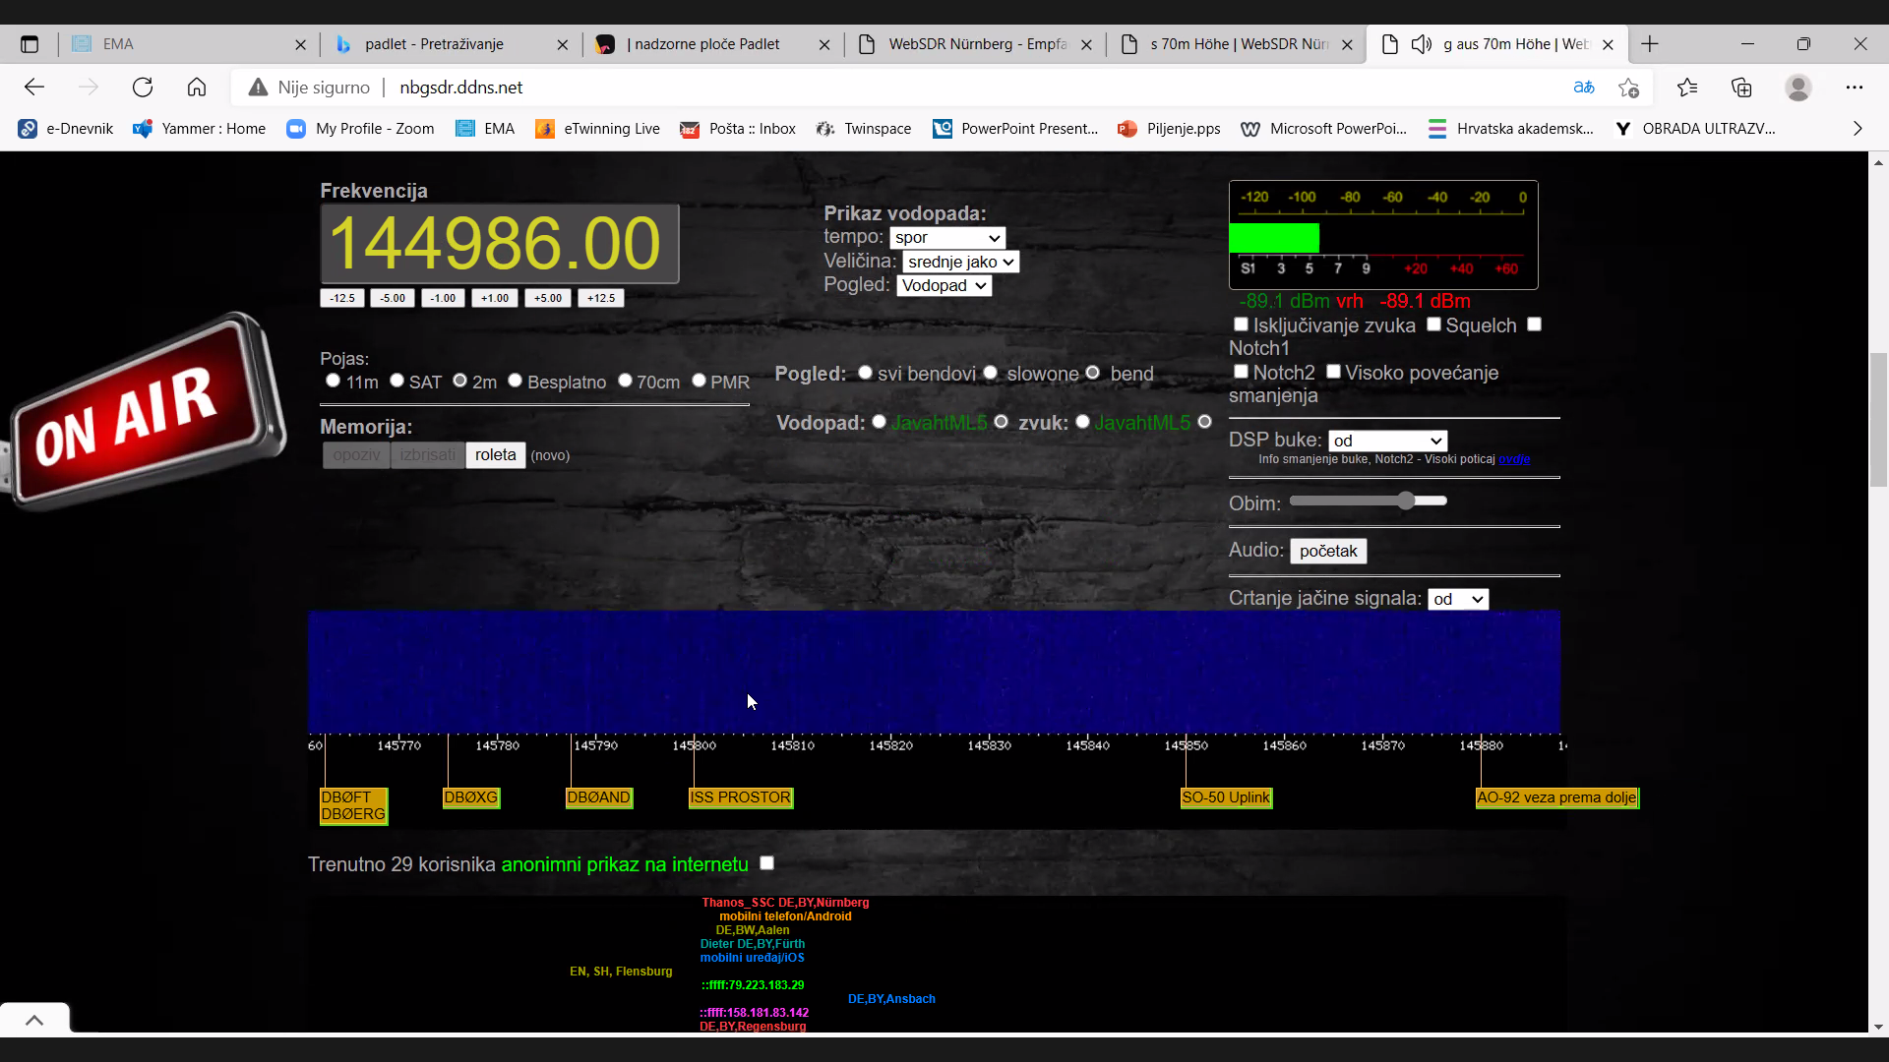

- Sada kliknemo na ISS prostor ikonu i pojavljuje nam se područje raspona prijema zvuka:
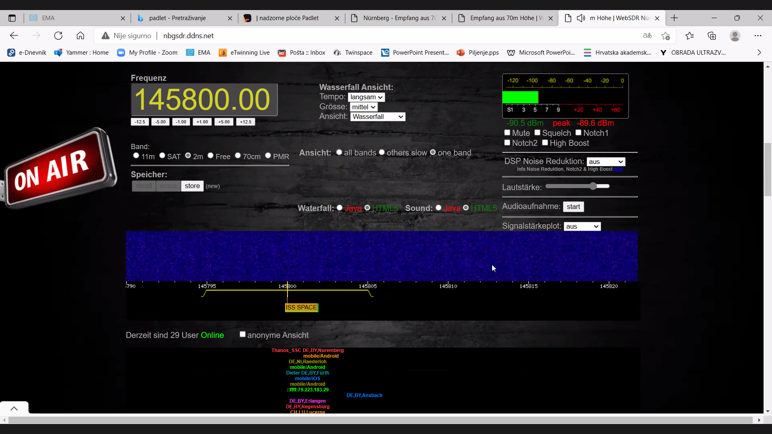

- U navedena vremena moći ćete prisustvovati ćete komunikaciji astronauta sa Zemljom

- Kada krene zvuk, mobilni uređaj počinje sa učitavanjem trenutnih fotografija sa ISS
Dodatak:
Pritiskom na tipku audio: početak, možete snimati i pohraniti razgovor
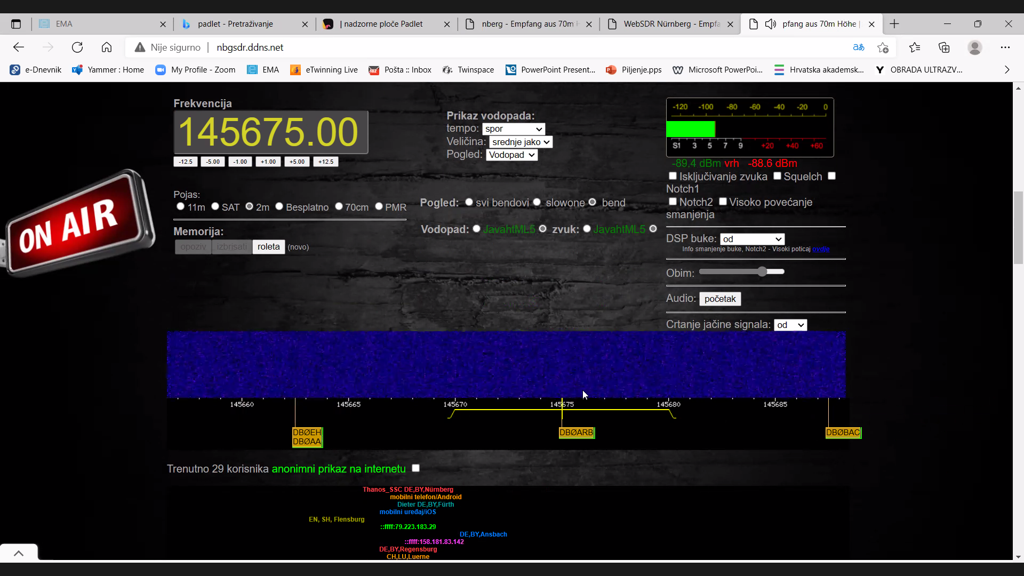
..koji će vizualno biti prikazan kao u nastavku:
Bilo bi nam drago da nam slike koje ste uspjeli dobiti pošaljete na mail: natasa.arambasic@skole.hr
Pridružite nam se … i uživajte 😁

